Keren Daniela Garaizabal Pallares
C.C. No 1.001.889.692 Soledad
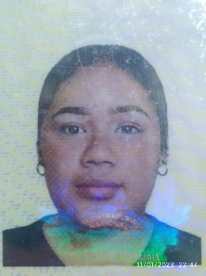

Datos Personales

Cédula de Ciudadanía: No. 1.001.889.692 Soledad

Lugar y Fecha de nacimiento: 02 de julio 2002

Estado Civil: Soltera

Dirección: Carrera 52a 17-36

Barrio: La Feria / soledad
Celular: 3015622472

Correo: kerengarizabalo17@gmail.com

Estudios Realizados

Secundaria: Institución Educativa Nuestra señora del rosario
(Bachiller Académico) Otros: Diseñadora de maquillaje
Academia Sandra

Referencias Familiares

Nombre: WILMER GARIZABALO
Ocupación: Operador logístico
Teléfono: 302 219 15 62

.
Nombre: WILFRAN GARIZABALO
Ocupación: Comerciante
Teléfono: 301 365 39 14

Referencias Personales

Nombre: KORAIMA MARTÍNEZ
Ocupación: Auxiliar de Enfermería
Teléfono: 304 437 27 21

Nombre: CARLOS MARTÍNEZ
Ocupación: Pensionado
Teléfono: 301 381 86 24

______________________________________________

Keren Daniela Garaizabal Pallares
C.C. N° 1.001.889.692 Soledad

